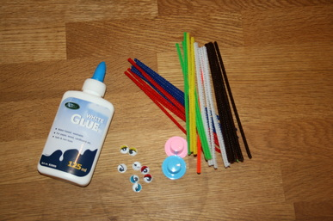
Spindeln Sara
Material:
Piprensare
Rullögon
Lim
Hattar (eller andra tillbehör)

Steg 1:
Ta 4 st. piprensare, vik alla på
mitten och tvinna ihop dem så det blir
en liten huvudknopp i mitten.

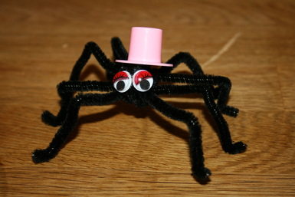
Steg 2:
Vik ut benen och böj dem vid knä-och fotleder.

Steg 3:
Ta sedan 2-3 st. piprensare och snurra runt dem så att kroppen och huvudet blir större.

Steg 4:
Limma fast 2 st. rullögon.

Kommentar:
Vi dekorerade även spindeln med en hatt, det är valfritt att pryda spindeln med annat material. Tips är pärlor eller glitter.

Mål med figurerna från Lpfö 98/10:
”Med ett temainriktat arbetssätt kan barnens lärande bli mångsidigt och sammanhängande” (2010:7).

”Förskollärare ska ansvara för att arbetet i barngruppen genomförs så att barnen stimuleras och utmanas i sitt intresse för teknik” (2010:11).

